九上必读《水浒传》考点快问快答100道
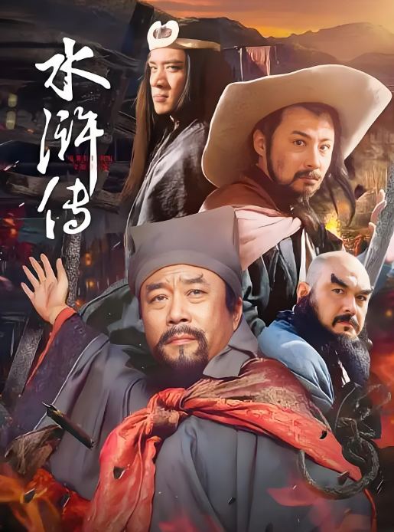

1、《水浒传》的作者是谁？——施耐庵
2、《水浒传》成书于哪个朝代？——明朝
3、《水浒传》是我国第一部什么体裁的长篇小说？——章回体
4、《水浒传》中“智取生辰纲”的组织领导者是谁？——晁盖
5、“智取生辰纲”中在黄泥冈卖酒的是谁？——白胜
6、梁山好汉中第一个出场的是谁？——史进
7、史进因身上纹有九条青龙，人称什么？——九纹龙
8、鲁智深原本叫什么名字？——鲁达
9、鲁智深因何事被逼上梁山？——三拳打死镇关西（郑屠）后出家为僧，又因大闹野猪林等事无法在官场立足，最终上梁山）
10、“倒拔垂杨柳”的是哪位好汉？——鲁智深
11、鲁智深在相国寺看守菜园时，结识了哪位泼皮头领？——张三（或张青，但通常指张三等一群泼皮的首领，更常见表述为结识了以张三为首的一群泼皮）（更精准可答“一群泼皮，首领常被提及为张三” ，这里按常见简洁表述给张三 ）
12、林冲被发配沧州，看守的草料场起火，他得知是被谁陷害？——陆谦（陆虞候）
13、林冲在山神庙杀了哪几个人后雪夜上梁山？——陆谦、富安、差拨
14、林冲的绰号是什么？——豹子头
15、杨志的绰号是什么？——青面兽
16、杨志因丢失了什么财物而流落江湖？——生辰纲
17、晁盖等人劫取生辰纲后，官府派谁去捉拿他们？——何涛
18、宋江的绰号有哪些？——及时雨、呼保义、孝义黑三郎
19、宋江因何事被发配江州？——怒杀阎婆惜
20、宋江在浔阳楼题反诗，其中“他日若遂凌云志”的下一句是什么？——敢笑黄巢不丈夫
21、梁山好汉中号称“黑旋风”的是谁？——李逵
22、李逵用什么兵器？——两把板斧
23、“斗杀西门庆”“醉打蒋门神”“大闹飞云浦”“血溅鸳鸯楼”说的是哪位好汉的故事？——武松
24、武松的绰号是什么？——行者
25、武松在景阳冈打虎前喝了多少碗酒？——十八碗
26、武松为兄报仇，杀了西门庆和谁？——潘金莲
27、吴用的绰号是什么？——智多星
28、吴用与晁盖等人在黄泥冈智取了谁押送的生辰纲？——杨志
29、“三打祝家庄”中，是谁献计破了祝家庄的机关？——孙立
30、梁山好汉中精通水性，能在水中潜伏七天七夜的是谁？——张顺
31、张顺的绰号是什么？——浪里白条（或浪里白跳）
32、梁山好汉中擅长相扑的是谁？——燕青
33、燕青的绰号是什么？——浪子
34、卢俊义的绰号是什么？——玉麒麟
35、卢俊义被谁设计骗上梁山？——吴用
36、梁山好汉排座次后，宋江的职位是什么？——梁山泊总兵都头领
37、梁山好汉排座次后，卢俊义的职位是什么？——梁山泊总兵都头领（与宋江同为最高领导，分主次）
38、梁山好汉中使双枪的是谁？——董平
39、董平的绰号是什么？——双枪将
40、梁山好汉中使大刀的是谁？——关胜
41、关胜的绰号是什么？——大刀
42、梁山好汉中使丈八蛇矛的是谁？——林冲（前期常用枪，后期也用丈八蛇矛形象描述 ，严格来说蛇矛更典型关联是林冲形象塑造中；若从常用蛇矛突出角度，也可答“林冲（部分情节有体现丈八蛇矛元素，且其形象与丈八蛇矛契合度高 ）” ，这里明确给林冲）
43、梁山好汉中使狼牙棒的是谁？——秦明
44、秦明的绰号是什么？——霹雳火
45、梁山好汉中使双鞭的是谁？——呼延灼
46、呼延灼的绰号是什么？——双鞭
47、梁山好汉中使禅杖的是谁？——鲁智深
48、梁山好汉中使朴刀且武艺高强的是谁？（列举一位）——杨志（或石秀等，杨志常用朴刀作战，答案不唯一）
49、“风雪山神庙”是哪部书的情节？涉及到哪两个人物？——《水浒传》；林冲、陆谦
50、“大闹野猪林”涉及哪两个人物？——鲁智深、林冲
51、“智取无为军”是谁的主意？——吴用
52、梁山好汉中擅长医术的是谁？——安道全
53、安道全的绰号是什么？——神医
54、梁山好汉中擅长造船的是谁？——孟康
55、孟康的绰号是什么？——玉幡竿
56、梁山好汉中擅长盗窃的是谁？（列举一位）——时迁
57、时迁的绰号是什么？——鼓上蚤
58、梁山好汉中擅长雕刻的是谁？——金大坚
59、金大坚的绰号是什么？——玉臂匠
60、梁山好汉中擅长书法的是谁？——萧让
61、萧让的绰号是什么？——圣手书生
62、梁山好汉中擅长相马的是谁？——皇甫端
63、皇甫端的绰号是什么？——紫髯伯
64、梁山好汉中使流星锤的是谁？——龚旺
65、龚旺的绰号是什么？——花项虎
66、梁山好汉中使飞刀的是谁？——项充
67、项充的绰号是什么？——八臂哪吒
68、梁山好汉中使标枪的是谁？——李衮
69、李衮的绰号是什么？——飞天大圣
70、梁山好汉中使铁链的是谁？——陶宗旺
71、陶宗旺的绰号是什么？——九尾龟
72、梁山好汉中使铁锤的是谁？——鲍旭
73、鲍旭的绰号是什么？——丧门神
74、梁山好汉中使铁尺的是谁？——焦挺
75、焦挺的绰号是什么？——没面目
76、梁山好汉中使铁瓜锤的是谁？——李云
77、李云的绰号是什么？——青眼虎
78、梁山好汉中使长枪的是谁？（列举一位）——徐宁（或杨志等，答案不唯一）
79、徐宁的绰号是什么？——金枪手
80、梁山好汉中使钩镰枪的是谁？——徐宁（因其擅长钩镰枪法，还传授给梁山军队破连环马）
81、“三山聚义打青州”中的“三山”指哪三山？——二龙山、桃花山、白虎山
82、二龙山的头领除了鲁智深还有谁？——杨志、武松
83、桃花山的头领是谁？——周通、李忠
84、白虎山的头领是谁？——孔明、孔亮
85、梁山好汉中曾是朝廷将领的有哪些？（列举三位）——关胜、呼延灼、秦明（答案不唯一）
86、梁山好汉中出身草莽的有哪些？（列举三位）——李逵、阮小二、石秀（答案不唯一）
87、梁山好汉中因被逼无奈而上山的有哪些？（列举三位）——林冲、杨志、武松（答案不唯一）
88、梁山好汉中主动投奔上山的有哪些？（列举三位）——吴用、公孙胜、花荣（答案不唯一）
89、《水浒传》中“拳打镇关西”的“镇关西”指的是谁？——郑屠
90、“花和尚倒拔垂杨柳，豹子头误入白虎堂”是名著《水浒传》中的一个回目，其中“豹子头”指的是谁？——林冲
91、《水浒传》中身怀绝技的三位英雄：善盗的是谁？善射的是谁？善行的是谁？——时迁；花荣；戴宗
92、梁山好汉中戴宗的绰号是什么？他靠什么日行八百里？——神行太保；甲马（神行法，借助甲马等道具施展）
93、《水浒传》中“耗国因家木，刀兵点水工。纵横三十六，播乱在山东。”这首童谣唱的是谁？——宋江
94、梁山好汉接受招安后，先后进行了哪几次战役？——征辽、征田虎、征王庆、征方腊
95、征方腊时，梁山好汉伤亡惨重，最后回来的人数是多少？——二十七人（加上鲁智深坐化、林冲病逝等特殊情况，若严格算存活回到朝廷受封等是27人 ）
96、宋江接受招安后被奸臣毒死，他临死前怕谁造反，先毒死了他？——李逵
97、李逵死后和宋江葬在了哪里？——蓼儿洼
98、《水浒传》中“母夜叉”指的是谁？——孙二娘
99、《水浒传》中“一丈青”指的是谁？——扈三娘
100、《水浒传》中“母大虫”指的是谁？——顾大嫂

